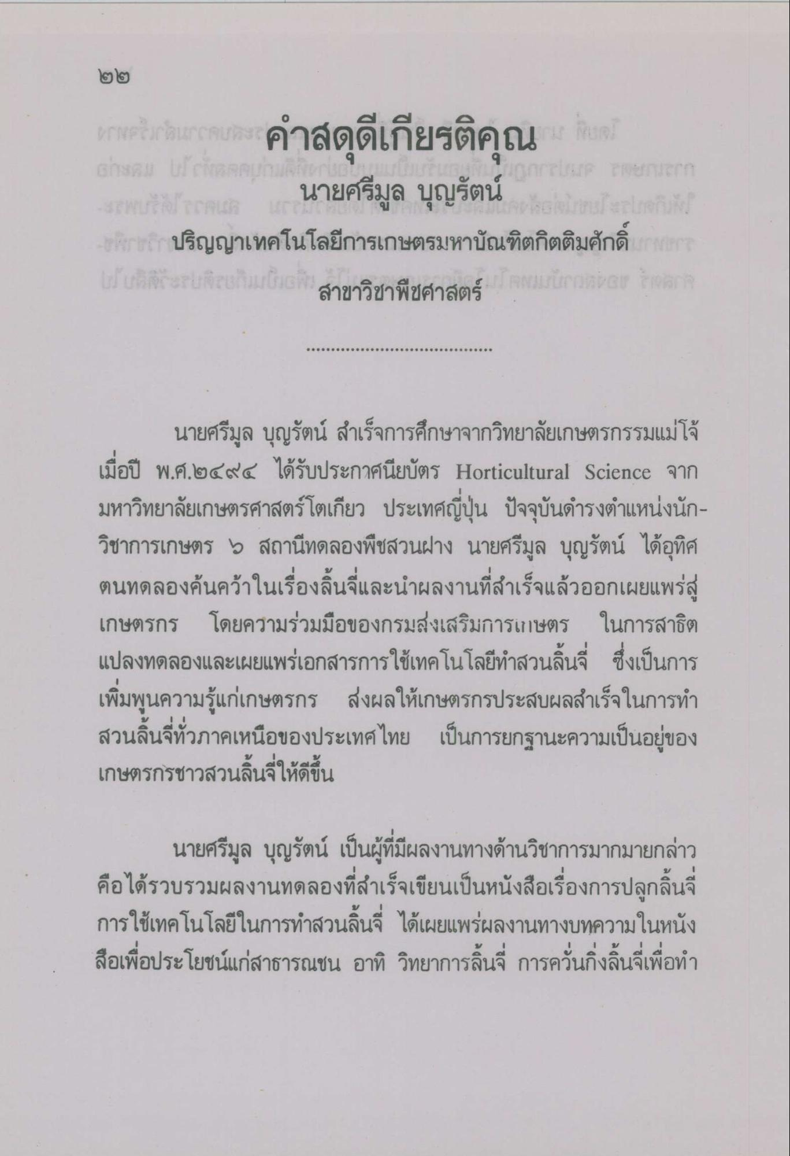
นาย นายศรีมูล บุญรัตน์ ปริญญาเทคโนโลยีการเกษตรมหาบัณฑิตกิตติมศักดิ์ สาขาวิชาพืชศาสตร์
นายศรีมูล บุญรัตน์ สําเร็จการศึกษาจากวิทยาลัยเกษตรกรรมแม่โจ้ เมื่อปี พ.ศ.๒๔๙๔ ได้รับประกาศนียบัตร Horticultural Science จาก มหาวิทยาลัยเกษตรศาสตร์โตเกียว ประเทศญี่ปุ่น ปัจจุบันดํารงตําแหน่งนัก วิชาการเกษตร 5 สถานีทดลองพืชสวนฝาง นายศรีมูล บุญรัตน์ ได้อุทิศ ตนทดลองค้นคว้าในเรื่องลิ้นจี่และนําผลงานที่สําเร็จแล้วออกเผยแพร่สู่ เกษตรกร โดยความร่วมมือของกรมส่งเสริมการเกษตร ในการสาธิต แปลงทดลองและเผยแพร่เอกสารการใช้เทคโนโลยีทําสวนลิ้นจี่ ซึ่งเป็นการ เพิ่มพูนความรู้แก่เกษตรกร ส่งผลให้เกษตรกรประสบผลสําเร็จในการทํา สวนลิ้นจี่ทั่วภาคเหนือของประเทศไทย เป็นการยกฐานะความเป็นอยู่ของ เกษตรกรชาวสวนลิ้นจี่ให้ดีขึ้น
นายศรีมูล บุญรัตน์ เป็นผู้ที่มีผลงานทางด้านวิชาการมากมายกล่าว คือได้รวบรวมผลงานทดลองที่สําเร็จเขียนเป็นหนังสือเรื่องการปลูกลิ้นจี่ การใช้เทคโนโลยีในการทําสวนลิ้นจี่ ได้เผยแพร่ผลงานทางบทความในหนัง สือเพื่อประโยชน์แก่สาธารณชน อาทิ วิทยาการลิ้นจี่ การควั่นกิ่งลิ้นจี้เพื่อทํา

